97學年度上學期班級共讀成果
班級：五年忠班 導師：鄒佩琪
照片說明：班級共讀時間 | 照片說明：班級共讀時間
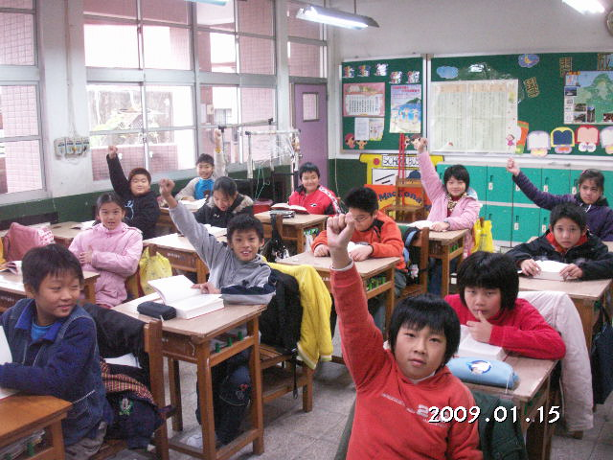 | 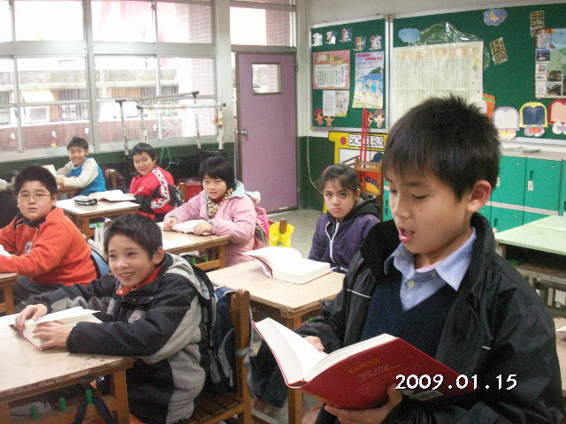
照片說明：班級共讀時間 | 照片說明：班級共讀時間
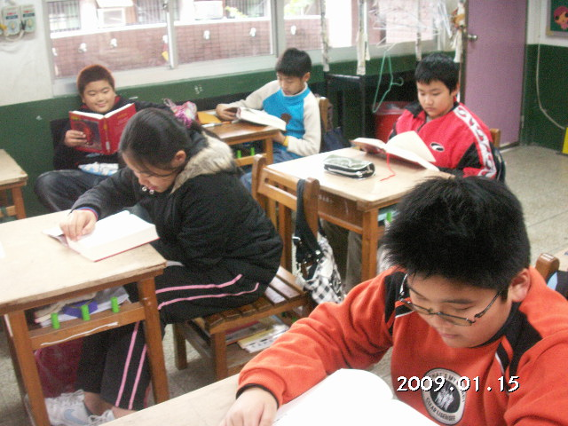 | 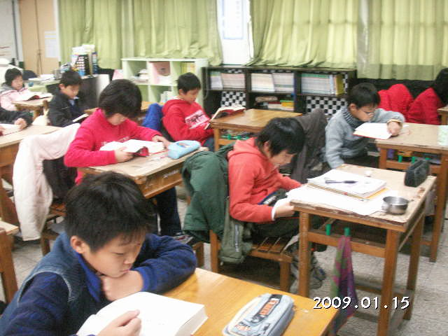
共讀閱讀心得 | 共讀學習單
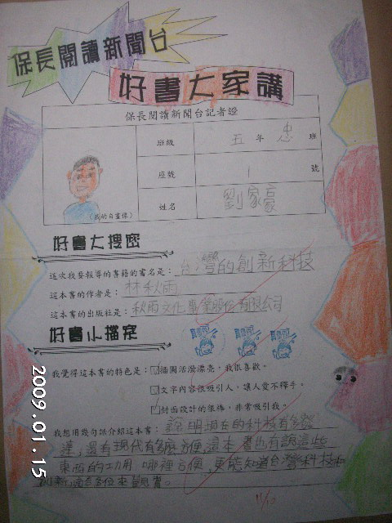 | 